CENTRO UNIVERSITARIO UTEG

# Ingeniería en Computación



**Proyecto Modular**

***SIS360***

Presentado por:

Diego Rodolfo Vargas Vega

Guadalajara, Jal., 08 abril de 2023

# Introducción.

SIS 360 es un sistema inteligente de riego enfocado a girasoles, que en base a su humedad o falta de ella, riega de así quererlo manualmente o remotamente la planta y muestra en su app información acerca de la humedad así como con una página web ayudar a detectar si el girasol tiene algún tipo de plaga en sus hojas de las cuales SIS 360 puede ayudar a detectar 3 tipos de plaga (Verticilosis, Moho gris, Mildiú velloso) buscando con este proyecto es proporcionar a los usuarios una herramienta que les permita identificar las enfermedades que afectan a sus girasoles, para que puedan tomar medidas preventivas o correctivas en consecuencia.

El objetivo principal del proyecto es utilizar la inteligencia artificial para validar las fotografías de los girasoles, y verificar si el girasol tiene alguna de las plagas que SIS 360 puede identificar y proporcionar al usuario una respuesta acorde. Las funciones principales del sistema incluyen la recepción de las fotografías subidas por el usuario, la aplicación de técnicas de aprendizaje automático para analizar las imágenes y la entrega de los resultados de la validación al usuario.

Para el desarrollo del sistema de riego se utilizó una placa de desarrollo ESP 8266 NOMDEMCU V.3 que, junto con otros componentes, mide con un sensor la humedad de la tierra en la cual se encuentra el girasol y en base a ello determina si es necesario o no regar la planta, en caso de ser necesario el sistema la moja la tierra; cuenta con un display que nos proporciona la información de la humedad actual de la tierra y nos dice si es necesario humedecer. También se utilizó una bomba de agua para poder regar la planta además de contar con la posibilidad de mediante una sencilla interfaz gráfica realizar tres tareas; permitirte humedecer la tierra de los girasoles, consultar la base de datos, en la cual se ha estado guardando la información acerca de la temporalidad del riego de los girasoles, y al mismo tiempo permitirnos de manera muy sencilla consultar la humedad de la tierra, esto mostrado en porcentaje. De esta manera sabremos el estado actual de la misma y por ende conocer si necesita agua el girasol o no.

El lenguaje de programación con el que fue creada la red neuronal convolucional que clasifica las imágenes es Python, un lenguaje de programación de alto nivel que es popular en el campo de la inteligencia artificial. Además, de usar HTML y CSS para la creación de la interfaz gráfica con la que interactúa el usuario para subir las imágenes y que se le retorne una respuesta conforme a la imagen subida.

El alcance del proyecto es proporcionar a los usuarios una herramienta que les permita identificar las plagas presentes en sus cultivos de girasoles. El sistema se enfoca en tres tipos de plagas comunes, pero se puede ampliar en el futuro para incluir otras enfermedades o cultivos. La plataforma se desarrolla como una página web para que sea accesible y fácil de usar para cualquier persona con acceso a Internet.

# Planteamiento del problema.

¿Cómo puede hacer cualquier persona que quiera identificar fácilmente las plagas que afectan a sus girasoles en casa sin tener que preocuparse de su conocimiento limitado, para poder tomar medidas preventivas o correctivas a tiempo y mejorar la salud de sus girasoles? SIS 360 puede proporcionar una solución eficiente y económica para abordar este problema al permitir a los usuarios analizar fotografías de sus girasoles en casa y obtener resultados relativamente confiables en cuestión de segundos, lo que les permite tomar medidas oportunas y necesarias para proteger sus plantas de las plagas y enfermedades comunes.

# Objetivos

Proporcionar a los usuarios una herramienta eficiente y precisa para analizar fotografías de girasoles y detectar tres tipos comunes de plagas que afectan a los cultivos de girasoles (Verticilosis, Moho gris, Mildiú velloso), con el fin de ayudar a tomar medidas preventivas o correctivas oportunas para mejorar la salud de sus girasoles y maximizar su producción.

# Delimitación del problema.

El sistema está diseñado exclusivamente para analizar fotografías de girasoles y detectar tres tipos comunes de plagas que afectan a los cultivos de girasoles (Verticilosis, Moho gris, Mildiú velloso). Por el momento no está pensado para detectar otras enfermedades o tipos de plagas que puedan afectar a otros cultivos o plantas. Nuestro sistema se enfoca en usuarios domésticos, lo que significa que no se espera que se utilice en aplicaciones comerciales o industriales todavía.

# Justificación.

# La realización de este proyecto radica en la necesidad de proporcionar a los usuarios domésticos una herramienta eficiente y precisa para detectar tres tipos comunes de plagas que afectan a los cultivos de girasoles por medio de fotos y/o imágenes del girasol en cuestión. Esta herramienta ayudará a las personas a tomar medidas preventivas o correctivas oportunas para mejorar la salud de sus girasoles y su florecimiento, lo que a su vez puede reducir la pérdida de cosechas y evitar el uso de tratamientos no fitosanitarios. Además, SIS 360 puede ser utilizado por cualquier persona sin conocimientos especializados en plagas y enfermedades gracias a su interfaz amigable y uso sencillo, lo que lo hace accesible para los usuarios domésticos que tal vez tengan un conocimiento limitado en la materia.

# Planeación de recursos.

Para poder organizarlos las tareas y diferentes cuestiones por desempeñar decidimos realizar un diagrama de Gantt para agilizar y administrar mejor nuestros tiempos.

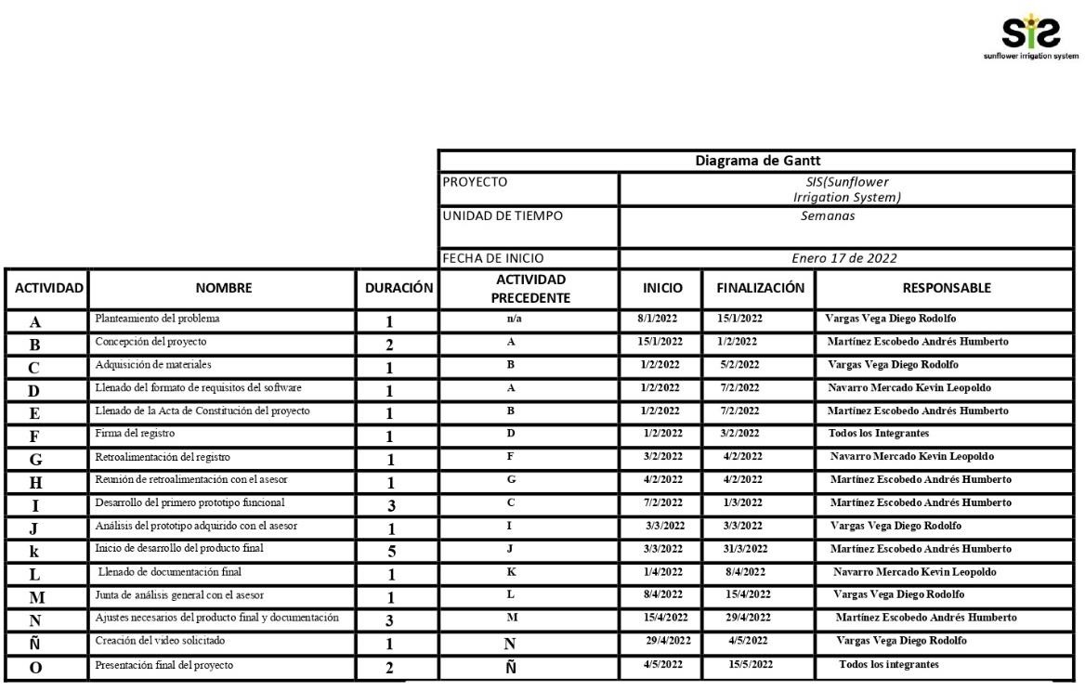Diagrama de Gantt

# Tabla 1. Actividades

1. **Marco teórico.**

Tras conocer los 3 tipos de plagas más comunes en los girasoles, decidimos darnos a la tarea de indagar más al respecto sobre las especificaciones y posibles contramedidas en contra de los 3 tipos de plaga en cuestión.

El girasol, de nombre científico Helianthus annuus, es una de las plantas más bonitas que podemos elegir tener en nuestro hogar. Podemos encontrar diversas variedades, cada una tan vibrante como la anterior.

Los 3 tipos de plaga comúnmente encontrados en el girasol son moho gris, verticilosis y mildiú velloso.

Para poder detectar de manera correcta la plaga y sugerir contramedidas es necesario el conocer y entender las características de estas, por lo que se llevó a cabo una investigación a profundidad.

## **Mildiú velloso**

Mildiú velloso también conocido como Plasmopara halstedii es un hongo que se desarrolla en condiciones de alta humedad y puede causar la decoloración y marchitamiento de las hojas de los girasoles

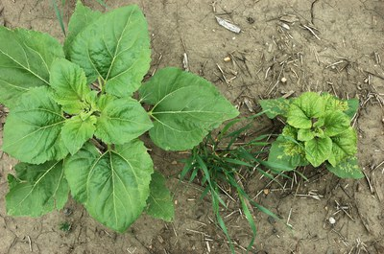

FIGURA 1: retraso del crecimiento y clorosis (coloración amarillenta) por infección sistémica: sano (izquierda), infectado (derecha)

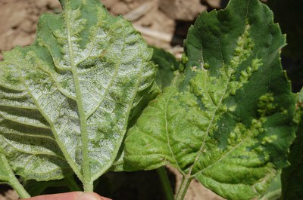

FIGURA 2 – Parte inferior (izquierda) y parte superior (derecha) de una hoja con infección sistémica

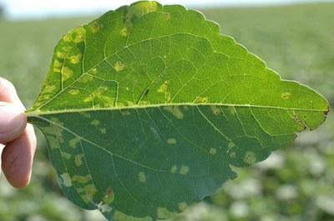

FIGURA 3 – Lesiones locales por infección secundaria

**SÍNTOMAS**

• Atrofia, clorosis de la hoja, esporulación blanca en el envés de la hoja, muerte de la planta

• Cabezas horizontales cuando maduran

• Infección secundaria: manchas foliares cloróticas discretas en la superficie superior de la hoja

**FACTORES QUE FAVORECEN EL DESARROLLO**

• Suelos fríos y precipitaciones poco después de la siembra que conducen a un suelo anegado

• Noches frescas con rocío o lluvia (para lesiones locales a través de una infección secundaria)

**HECHOS IMPORTANTES**

• Las infecciones secundarias NO causan pérdida de rendimiento

• El patógeno se transmite por el suelo y puede sobrevivir muchos años en el suelo

• La enfermedad es específica de los girasoles

• Se pueden usar tratamientos de semillas con fungicidas e híbridos resistentes para el manejo

• Se puede confundir con daño por herbicidas

## **Pudrición de la cabeza por esclerotinia (Moho gris)**

Botrytis cinérea, también conocido como Esclerotinia esclerotiorum o Moho gris es un hongo que se desarrolla en condiciones de alta humedad y temperatura, y puede causar la muerte de los girasoles.

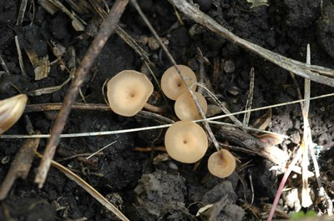

FIGURA 1 – Apotecio (crece a partir de esclerocios y produce ascosporas)

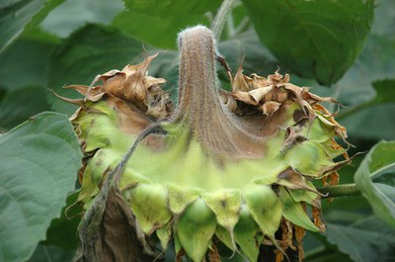

FIGURA 2: área marrón suave en la parte posterior de la cabeza

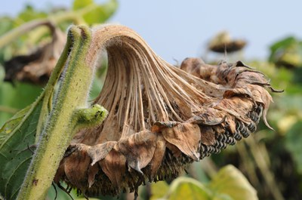

FIGURA 3 – Un girasol triturado con esclerocios

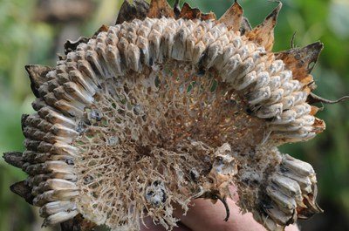

FIGURA 4 – Micelio blanco y esclerocios negros en la cara de una cabeza de girasol esqueletizada

**SÍNTOMAS**

• Las lesiones comienzan como áreas marrones grandes, blandas (blandas) en la parte posterior de las cabezas que se vuelven de color crema tostado, normalmente sin olor • Se

forma moho blanco (micelio) y estructuras negras duras (esclerocios) dentro de la cabeza

• Las cabezas se trituran y se desintegran y /o la decapitación puede ocurrir

**FACTORES QUE FAVORECEN EL DESARROLLO**

• Suelos húmedos antes de la floración (facilita la producción de apotecios)

• Humedad frecuente durante o después de la floración, incluyendo lluvia, niebla, rocío intenso

• Temperaturas de 85 F o menos

**HECHOS IMPORTANTES**

• El mismo patógeno causa el marchitamiento de la esclerotinia y la pudrición de la mitad del tallo de la esclerotinia

• El patógeno puede sobrevivir durante muchos años en el suelo como esclerocio

• Las herramientas de manejo son limitadas

• Más común en el norte de las Grandes Llanuras de EE. UU.

• Puede confundirse con la pudrición de la cabeza por Rhizopus

## **Traza foliar**

Traza foliar, también conocido como downy mildew, es una plaga que se alimenta de las hojas de los girasoles y puede reducir la producción de semillas.

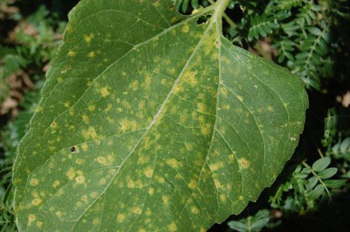

FIGURA 1 – Puntos amarillos en la hoja

**Descripción:**

El Mildiu del girasol está causado por el patógeno Plasmopara halstedii, un oomiceto que infecta la planta desde los estadios iniciales de su desarrollo.

El patógeno es capaz de permanecer en el suelo y en los restos de los cultivos durante años.

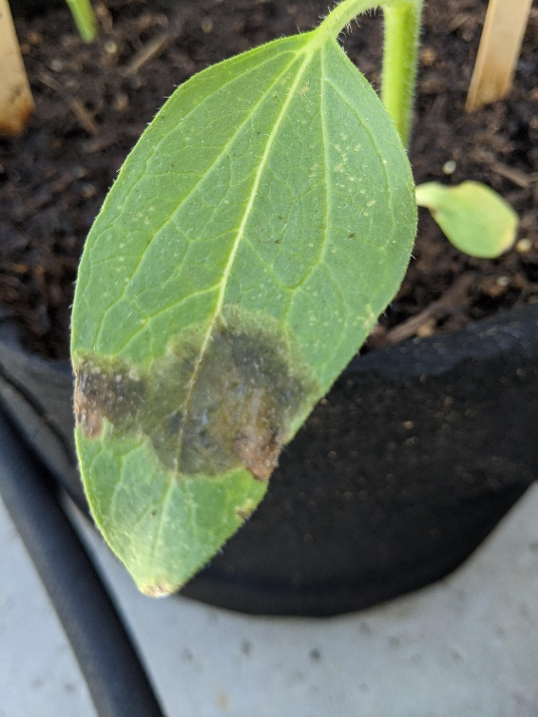

FIGURA 2 – Manchas negras similares a las de una quemadura en la hoja

**Daños:**

Muerte de Plántulas: la infección subterránea de plántulas susceptibles en condiciones de tiempo húmedo y frío puede resultar en la muerte de estas en preemergencia o después de emerger. Es difícil de reconocer y distinguir de otras causas ya que las plantas muertas se secan y desaparecen dando sensación de mala emergencia.

Síntomas típicos de la infección Sistémica: mosaico clorótico desde la base de las hojas hacia el ápice. Aparece un tejido algodonoso en el envés y arrugamiento de las hojas. Las plantas enfermas suelen presentar enanismo. Son los síntomas más fáciles de reconocer y los que evidencian la epidemia.

Lesiones foliares localizadas: se producen en plantas de apariencia sana y no suelen tener impacto económico.

Agallas en los tallos y raíces: en las raíces primarias infectadas se forman en ocasiones agallas que hacen las plantas susceptibles al encamado y a la sequía. Sin impacto económico, ya que no suele superar el 3% de las plantas pero representan una fuente de inoculo importante para generaciones posteriores

# Estado del Arte.

Antecedentes

Los primeros registros del riego en agricultura se remontan al año 6000 a.C. en Egipto y en Mesopotamia (Irak e Irán en la actualidad) cuyos pobladores utilizaban los patrones de riada del Nilo o del Tigris y Éufrates, respectivamente. Las inundaciones que ocurrían de julio a diciembre eran desviadas hacia los campos durante unos 40 ó 60 días. Luego se drenaba el agua hacia el río en el momento preciso del ciclo de cultivo. Un segundo diseño consistiría en una serie de escaleras descendiendo en el río.

Cuatro siglos después, en la primera dinastía de Egipto, se construyó el primer proyecto de riego a gran escala, bajo el reinado del rey Menes. Se utilizaron presas y canales para dirigir las aguas de inundación del Nilo hacia el lago Moeris. Sería ya un milenio más tarde cuando aparecieron las tuberías de cemento y de roca

molida. Los famosos acueductos, una invención construida por los ingenieros romanos, permitían transportar el agua salvando los desniveles del terreno.

Por otro lado, en la cultura azteca destacó el conocido como cultivo por chinampas, que consistía en una construcción de campos elevados dentro de una red de canales dragados sobre el lecho del lago. Así se reciclaban los nutrientes arrastrados por las lluvias. Los mayas, que estaban asentados en la selva tropical, establecieron diferentes técnicas adecuadas para cada tipo de terreno: campos elevados en zonas inundables y terrenos con desnivel en zonas de excesiva humedad. Construían terrazas de cultivo sostenidas por muros, así podían modificar la pendiente del terreno, contribuyendo a preservar la humedad y a mejorar la fertilidad del suelo.

SIS 360 utiliza una red neuronal convolucional para identificar la presencia de plagas en los cultivos de girasoles. La detección de plagas en los cultivos mediante el uso de estas técnicas ha avanzado significativamente en los últimos años, con numerosos estudios que demuestran su eficacia en la detección temprana de plagas y enfermedades en los cultivos.

Por ejemplo, en un estudio publicado en la revista Plant Methods en 2020, se utilizó una red neuronal convolucional para detectar la presencia de mildiú velloso en las hojas de la lechuga con una precisión del 94%. Otro estudio publicado en la revista Sensors en 2019, utilizó imágenes de cámaras aéreas para detectar la presencia de diversas plagas en los cultivos de arroz con una precisión del 85%.

En cuanto a los cultivos de girasoles en particular, un estudio publicado en la revista Journal of Plant Pathology en 2018, utilizó técnicas de procesamiento de imágenes y análisis de datos para detectar la presencia de Botrytis cinérea en los cultivos de girasoles con una precisión del 80%.

Teniendo en cuenta estos avances en la detección de plagas en los cultivos mediante el uso de técnicas de inteligencia artificial y visión por computadora, se espera que el proyecto "SIS 360" sea altamente efectivo en la detección temprana de las plagas moho gris, verticilosis y mildiú velloso en los cultivos de girasoles, lo que permitirá a los agricultores tomar medidas preventivas para evitar daños mayores en sus cultivos.

**Productos similares**

Invernadero de Riego y temperatura controlado remotamente desde la Web basado en tecnologías móviles.

Proyecto Invernadero ejecutado en la Universidad los Libertadores controlado remotamente desde la Web basado en tecnologías móviles realizando uso de Raspberry PI 2 y desarrollado en Python 2.7. Con el objetivo de controlar la temperatura dentro de un invernadero y lograr monitorear desde la Web.

Sistema de riego automatizado para jardines y huertos de pequeño y gran tamaño: Un sistema de riego automatizado como el de Karcher cuenta con un sensor de lluvia que registra las precipitaciones que se producen y las tiene en cuenta al momento de activarse de nuevo. Es decir, que el sistema sólo riega las plantas cuando éstas realmente lo necesitan. Con el sistema de riego automatizado de Karcher también se puede crear un sistema de riego simulador de lluvia que permitirá distribuir el agua con aspersores en un área específica que se desee regar ya sea en su periferia o al interior

Tipos de riego

Riego por goteo

El riego por goteo o riego gota a gota es un método de irrigación que permite una óptima aplicación de agua y abonos en los sistemas agrícolas de las zonas áridas. El agua aplicada se infiltra en el suelo irrigando directamente la zona de influencia radicular a través de un sistema de tuberías y emisores.

Actualmente se han añadido varias mejoras en los emisores:

Goteros autocompensantes

Estos emisores ofrecen un caudal fijo dentro de un rango más o menos amplio de presión.

La utilidad de estos goteros radica en la capacidad de homogeneización del riego a lo largo de una línea de riego, ya que los últimos emisores de la línea normalmente tienen una menor presión que los primeros debido a la caída de presión por rozamiento del agua con la tubería.

Goteros antidrenantes

Estos goteros se cierran automáticamente al bajar la presión en el sistema de riego, de manera que no ocurre la descarga de la tubería, lo que produce ventajas tales como evitar la entrada de aire al sistema y la bomba de riego no necesita cargar el sistema para empezar a funcionar, por tanto, optimiza su uso.

Sistemas auto mecanizados

Son sistemas automotrices que llevan instalados motores eléctricos o sistemas hidráulicos que permiten su movimiento a lo largo de la superficie de riego. Dentro de estos sistemas se encuentran los sistemas pivotantes de riego, los sistemas de desplazamiento lateral (carros de riego) y otras máquinas regadoras.

La elección de un sistema u otro se establece según los criterios técnico- económicos que permiten o no su instalación, como son la superficie por regar, la orografía, el acceso a la electricidad en la finca, etc.

El uso de sistemas de irrigación por goteo está muy extendido en cultivos extensivos (cereales, forrajes, patata, remolacha, etc.) y hortícolas. Se utiliza en terrenos con orografía irregular, donde los recursos hídricos son abundantes.

PlantVillage

Es una plataforma en línea que utiliza inteligencia artificial para diagnosticar enfermedades de las plantas a través de imágenes subidas por los usuarios. La plataforma utiliza técnicas de aprendizaje profundo para clasificar las imágenes de las plantas y proporcionar un diagnóstico preciso. PlantVillage está disponible en la web y también como aplicación móvil.

AgroSight

Es un sistema de diagnóstico de enfermedades de las plantas que utiliza imágenes de alta resolución y técnicas de aprendizaje profundo para identificar enfermedades y plagas en los cultivos. AgroSight se utiliza en conjunto con una aplicación móvil que permite a los agricultores subir imágenes de sus cultivos para su análisis y diagnóstico.

CropX

Es un sistema de monitoreo de cultivos que utiliza sensores inalámbricos para medir la humedad del suelo, la temperatura y otros factores que afectan el crecimiento de los cultivos. La plataforma utiliza técnicas de aprendizaje automático para analizar los datos recopilados por los sensores y proporcionar recomendaciones personalizadas para la irrigación y el cuidado de los cultivos.

CROPSCAN

Es un sistema de mapeo de la salud de los cultivos que utiliza tecnología de espectroscopía para analizar los cultivos desde el aire. La plataforma proporciona mapas precisos de la salud de los cultivos y puede detectar enfermedades y plagas de manera temprana.

AgroSmart

Es una plataforma en línea que utiliza sensores y datos meteorológicos para monitorear el crecimiento y la salud de los cultivos. La plataforma utiliza técnicas de aprendizaje automático para analizar los datos recopilados y proporcionar recomendaciones personalizadas para el riego, la fertilización y el control de plagas y enfermedades.

SmartAgro

Es una solución de monitoreo y control de cultivos que utiliza tecnología IoT (Internet de las cosas) para recopilar datos sobre el clima, el suelo y la salud de los cultivos. La plataforma utiliza técnicas de aprendizaje automático para analizar los datos y proporcionar recomendaciones personalizadas para la irrigación, el control de plagas y enfermedades, y el manejo de nutrientes.

Xarvio

Es una plataforma de agricultura digital que utiliza técnicas de inteligencia artificial y análisis de datos para ayudar a los agricultores a optimizar la producción de cultivos y reducir los costos. La plataforma ofrece una serie de herramientas y servicios, incluyendo la detección de enfermedades y plagas, la predicción del clima y la gestión de la fertilización.

Aker

Es una solución de monitoreo de cultivos que utiliza drones equipados con cámaras de alta resolución para tomar imágenes de los cultivos desde el aire. La plataforma utiliza técnicas de visión por computadora y aprendizaje automático para analizar las imágenes y detectar enfermedades y plagas en los cultivos.

Estos productos similares a SIS 360 muestran que la tecnología de inteligencia artificial y análisis de datos se está utilizando cada vez más en la agricultura para ayudar a los agricultores a mejorar la producción y reducir los riesgos de plagas y enfermedades. Cada solución tiene sus propias características únicas y enfoques, pero todos comparten el objetivo de ayudar a los agricultores a tomar decisiones informadas y proteger sus cultivos.

Si bien hay similitudes con otros sistemas como tal no hemos podido encontrar un sistema de detección de plagas idéntico al nuestro que se ha enfocado para girasoles solamente y que sea destinado para un uso doméstico, tratamos de mantenerlo simple por lo que nuestro sistema analiza las imágenes y detecta si los girasoles presentan tres diferentes tipos de plagas: Verticilosis, Moho gris, Mildiú velloso. Al final, el sistema proporciona al usuario un informe que indica si el girasol está sano o si presenta alguna de estas tres enfermedades.

# Desarrollo.

# SIS 360 consiste en un sistema de riego hecho con una placa de desarrollo ESP 8266 NOMDEMCU V.3 que, junto con otros componentes, mide con un sensor la humedad de la tierra en la cual se encuentra el girasol y en base a ello determina si es necesario o no regar la planta, en caso de ser necesario el sistema la moja la tierra. Además de incluir una red neuronal convolucional que nos permite identificar con fotos si nuestro girasol tiene plaga, cuenta con un display que nos proporciona la información de la humedad actual de la tierra y nos dice si es necesario humedecer. Con una bomba de agua, se riega la planta además de contar con la posibilidad de mediante una sencilla interfaz gráfica realizar tres tareas, permitirte humedecer la tierra de los girasoles, consultar la base de datos, en la cual se ha estado guardando la información acerca de la temporalidad del riego de los girasoles, y al mismo tiempo permitirnos de manera muy sencilla consultar la humedad de la tierra, esto mostrado en porcentaje. De esta manera sabremos el estado actual de la misma y por ende conocer si necesita agua el girasol o no.

# Uno de los puntos importantes en el cuidado de los girasoles es, como el nombre de la planta indica, el sol. Sin un gran aporte de luz directa, esta planta no podrá desarrollarse adecuadamente.

# Debido a esto, la ubicación ideal para los girasoles es habitualmente en exterior, en una zona lo más soleada posible de nuestro jardín, huerto o terraza. Sin embargo, esto no quiere decir que no podamos, tener girasoles en interior. Si se desea saber cómo cuidar los girasoles en maceta, lo más importante es buscarles una ubicación muy soleada, junto a alguna ventana o fuente de luz. Lo ideal es que reciba al menos 6 horas de luz directa diaria.

# 

# Es recomendable que la maceta sea bastante profunda. De hecho, si la maceta es lo suficientemente espaciosa, podemos llegar a ubicar varias de estas plantas en cada recipiente, hasta tres de ellas. Es de considerar que, estas plantas tienden a tolerar bastante mal el trasplante, por lo que el proceso de trasplantar un girasol es muy arriesgado y tenemos muchas posibilidades de perder la planta. Por ello, es recomendable sembrarlos siempre en la que será su ubicación definitiva.

# Estas plantas son muy resistentes a la mayoría de los climas y no tienen problemas con los climas templados o incluso muy cálidos. Tampoco debería tener problema con los girasoles si viven en un clima un poco frío, aunque no conviene exponerlos a temperaturas bajas extremas. En zonas invernales son habituales las heladas y las temperaturas bajo 0, se debe plantar el girasol en una maceta en el interior.

# Uno de los puntos a tener muy en cuenta a la hora de cuidar los girasoles plantados en suelo es precisamente este: el suelo. Estas plantas desarrollan un sistema radicular muy extenso, en el que no es raro que las raíces lleguen a ser más profundas que la altura del propio tallo de la planta. Por ello, necesita suelos sueltos y de gran profundidad y, en caso de plantarse en maceta, requieren de un recipiente de altura considerable para que haya suficiente profundidad.

# Por otro lado, también es muy importante que la tierra o el sustrato ofrezcan un muy buen drenaje, para lo que ayudarán las mezclas con arena, grava o guijarros, entre otros. Como además son bastante exigentes en lo que a nutrientes respecta, conviene preparar un sustrato suelto y muy rico como, por ejemplo, el que se realiza con una parte de fibra de coco, una parte de turba y otra de humus de lombriz, al que podemos añadir vermiculita y perlita para mejorar su drenaje y retención de humedad.

# 

# Saber cuánto hay que regar los girasoles puede ser difícil a veces. La planta necesita mayor aporte de agua en sus primeras fases de crecimiento, pero pese a su gran sistema radicular no conviene hacerle pasar sequía.

# Si no queremos que el tallo pierda fuerza, y esto es muy importante dado su gran tamaño, debemos mantener unos riegos frecuentes, pero de cantidad moderada, de agua de forma que mantengamos cierto nivel de humedad sobre el suelo, pero siempre sin encharcar. Hacer riegos más distanciados y abundantes podría acabar provocando la pudrición de las raíces o el ataque de hongos.

# El ciclo de vida y crecimiento de los girasoles es muy rápido. Desde que sembramos las semillas, lo normal es que no tarden más de 10 días en germinar, y si no lo han hecho en ese tiempo probablemente no lo hagan ya.

# Después, en solo 3 meses la planta habrá alcanzado su estado de madurez y su tamaño final y podrá ser cosechada en verano para que sus semillas sean plantadas en la primavera siguiente.

# Teniendo en cuenta todas estas consideraciones se desarrolló mediante un sistema de regado de girasoles que los rocíe automáticamente en base a la humedad de la tierra para así evitar mojar demás a la tierra de nuestros girasoles o evitar que se deshidraten a su vez se lleva historial de la temporalidad de regado y se nos dice el porcentaje de humedad en la tierra; y de esta manera permitirnos irrigar nosotros mismos, en caso de desear realizar el riego.

# Para poder lograr nuestro cometido se optó por utilizar una placa de desarrollo ESP 8266 NODEMCU V3 por las ventajas que nos representaba para la realización de nuestro proyecto, ventajas tales como la simplicidad del lenguaje en que se programa, este se programa mediante el IDE de arduino utilizando librerías de fácil acceso, además de que existe una gran facilidad de obtención de recursos de apoyo y documentación. También es muy sencillo de conseguir en tiendas de electrónicas los componentes necesarios para desarrollar cualquier tipo de proyecto.

# 

# Se eligió este modelo por las características que tiene y porque era el que mejor se adaptaba a las necesidades de nuestro cliente y por consecuencia de SIS ya que incluye en su chip la posibilidad de comunicar y enviar datos mediante wi-fi y bluetooth.

# Con respecto al desarrollo de nuestra aplicación se optó trabajar en la plataforma Kodular el cual es un entorno de desarrollo de software para Android , se tomó esta decisión por la facilidad que representa la plataforma para la creación de aplicaciones sencillas ya que la programación es bastante simple e intuitiva debido a la manera en que se programa las funcionalidades de una app es en base a bloques; esta plataforma cuenta con una barra que nos permite agregarle funciones a la app así como obtener el ejecutable final del desarrollo en forma de apk para la instalación en cualquier dispositivo Android.

SIS 360 tiene una herramienta para el cuidado de girasoles compuesta por dos partes extremadamente importantes, las cuales son: Una red neuronal convolucional (CNN) y Página Web.

Una red neuronal convolucional (CNN o ConvNet) es una arquitectura de red para Deep Learning que aprende directamente a partir de datos. Son particularmente útiles para identificar patrones en imágenes con el fin de reconocer objetos, clases y categorías. Además, pueden ser muy eficaces para clasificar datos de audio, señales y series temporales. La CNN recibe como dato de entrada una foto o imagen la que procede a analizar e identificar la plaga afectando al girasol en cuestión, después de terminar el análisis se procede a mostrar las recomendaciones para el control de la plaga.

Nuestra red neuronal convolucional fue programada en python debido a la facilidad de aprendizaje y desarrollo que proporciona este lenguaje de alto nivel. Al programar esta CNN principalmente hicimos uso de la función de activación llamada “leaky reLU”, Redes Softmax debido a que estamos trabajando con una red neuronal con clasificación de etiqueta única y la biblioteca de aprendizaje automático TensorFlow por su alta capacidad para construir y entrenar redes neuronales para detectar y descifrar patrones y correlaciones el cual es un elemento indispensable para toda red neuronal convolucional.

La función de activación es una función que usa para obtener la salida de un nodo. También se conoce como función de transferencia.

¿Por qué usamos funciones de Activación con Redes Neuronales? Se utiliza para determinar la salida de la red neuronal como sí o no. Mapea los valores resultantes entre 0 a 1 o -1 a 1, etc. (dependiendo de la función). Las funciones de activación se pueden dividir básicamente en 2 tipos: Función de activación lineal Funciones de activación no lineales

Función de Activación ReLU (Unidad Lineal Rectificada) La ReLU es la función de activación más utilizada en el mundo en este momento. Desde entonces, se utiliza en casi todas las redes neuronales convolucionales o aprendizaje profundo.

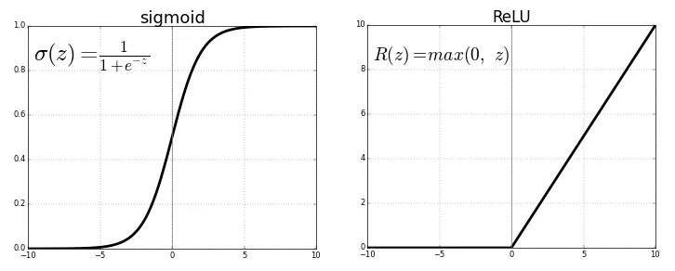

Como puede ver, el ReLU está medio rectificado (desde abajo). f(z) es cero cuando z es menor que cero y f(z) es igual a z cuando z es mayor o igual a cero. Rango: [ 0 a infinito) Tanto la función como su derivada son monótonas. Pero el problema es que todos los valores negativos se vuelven cero inmediatamente, lo que disminuye la capacidad del modelo para ajustarse o entrenarse a partir de los datos correctamente. Eso significa que cualquier entrada negativa dada a la función de activación de ReLU convierte el valor en cero inmediatamente en el gráfico, lo que a su vez afecta el gráfico resultante al no asignar los valores negativos de manera adecuada.

“leaky reLU”

ReLU con fugas

Es un intento de resolver el problema moribundo de ReLU.



La fuga ayuda a aumentar el alcance de la función ReLU. Por lo general, el valor de a es 0,01 más o menos. Cuando a no es 0,01, se denomina ReLU aleatorio. Por lo tanto, el rango de Leaky ReLU es (-infinito a infinito). Tanto las funciones Leaky como Randomized ReLU son monótonas por naturaleza. Asimismo, sus derivados también son de naturaleza monótona es por ello que decidimos utilizar leaky ReLU.

Redes Softmax Cuando se usan redes neuronales en una configuración de clasificación de etiqueta única, el enfoque típico es usar una red softmax. Es decir, una red de tamaño indeterminado y capas que tiene una capa de salida con |C| unidades, donde C es el conjunto de clases de salida y una función de activación softmax:

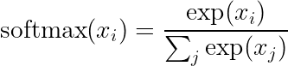

Los clasificadores Softmax generalmente se entrenan minimizando la entropía cruzada entre las predicciones de una red y los objetivos. Esto puede entenderse como un intento de maximizar la magnitud de la salida correcta en relación con las unidades de salida incorrectas. Como clasificador softmax tiene |C| unidades de salida, la capa de salida de una red softmax crece por un factor de H para cada clase, donde H es el número de unidades ocultas en la última capa.

de ahí que al graficar la probabilidad, nos de un 100 en lo que cree que es al realizar una predicción.

En el análisis estadístico de la clasificación binaria, la puntuación F o medida F es una medida de la precisión de una prueba. Se calcula a partir de la precisión y el recuerdo de la prueba, donde la precisión es el número de resultados positivos verdaderos dividido por el número de todos los resultados positivos, incluidos los que no se identificaron correctamente, y el recuerdo es el número de resultados positivos verdaderos dividido por el número de todas las muestras que deberían haberse identificado como positivas. La precisión también se conoce como valor predictivo positivo y el recuerdo también se conoce como sensibilidad en la clasificación binaria de diagnóstico. La puntuación F1 es la media armónica de la precisión y la recuperación. La puntuación más genérica F β F_{\beta } aplica pesos adicionales, valorando uno de precisión o recuerdo más que el otro. El valor más alto posible de una puntuación F es 1,0, lo que indica precisión y recuperación perfectas, y el valor más bajo posible es 0, si la precisión o la recuperación son cero.

Para facilitar la tarea del análisis y desarrollo constante de la CNN la programación y compartir los resultados entre todo el equipo, se usó Google colab el cual tiene un funcionamiento parecido a Jupyter Notebooks fácilmente resumido como python en la nube

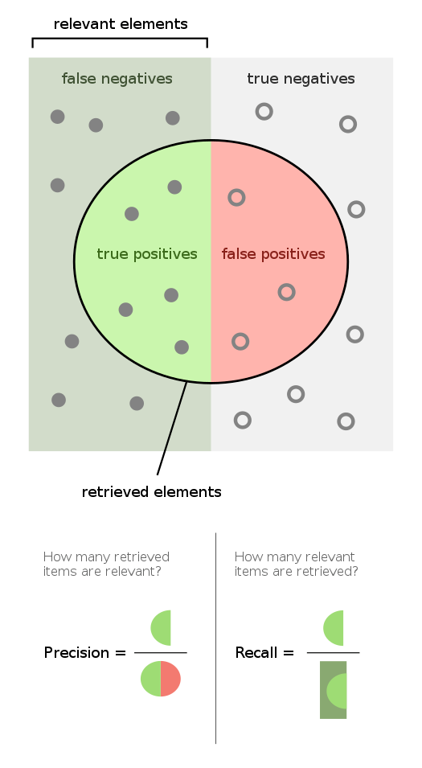

La medida F tradicional o puntuación F equilibrada (puntuación F1) es la media armónica de precisión y recuperación:



puntuación Fβ Una puntuación F más general, F β F_{\beta }, que usa un factor real positivo β \beta , donde β \beta se elige de modo que la recuperación se considere β \beta veces tan importante como la precisión, es:



En términos de errores de tipo I y tipo II, esto se convierte en:



## 

La página web se realizó mediante:

Un servidor local en flask debido a la facilidad de utilizar Python también para el backend de la página.

HTML el cual es el lenguaje que compone la página web y su contenido permitiéndonos la configuración de su funcionamiento.

CSS para la interfaz la cual nos permite personalizar el estilo que muestra y expone SIS 360.

## 

## 

## 

## 

## 

## 

## 

**Figura 1 Diagrama casos de uso general**

# Tabla 3 Descripción de actor

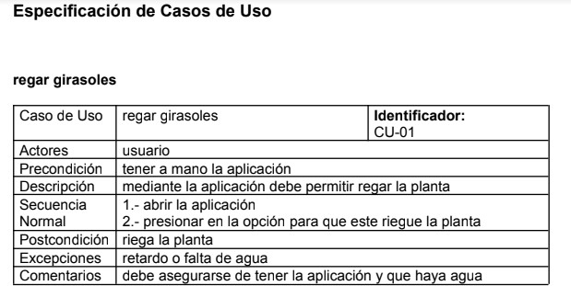

**Tabla 4 Caso de uso. Riego de girasoles**

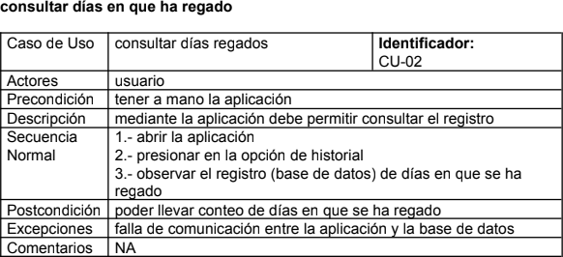**o.**

# Tabla 5 Caso de uso. Días de regado

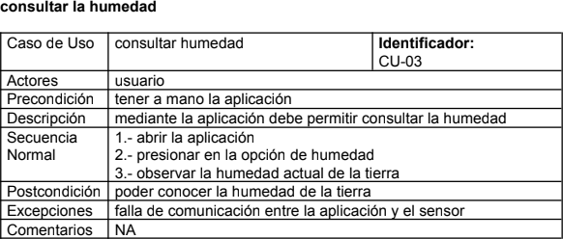

**Tabla 6 Caso de uso. Consultar humedad**

# Implementación de la interfaz

**Imagen 1. Interfaz App SIS.**

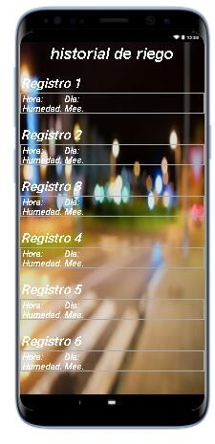

# Imagen 2. Interfaz App SIS (segunda pantalla muestra el historial).

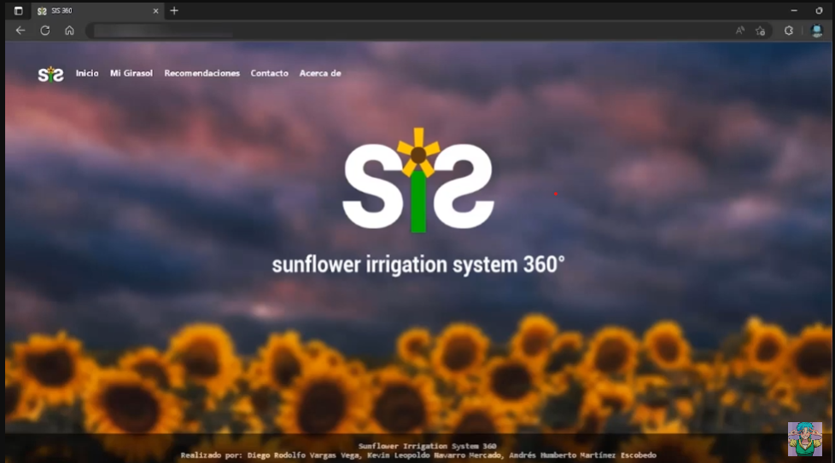

# Imagen 3. Interfaz web SIS360 (inicio de página).

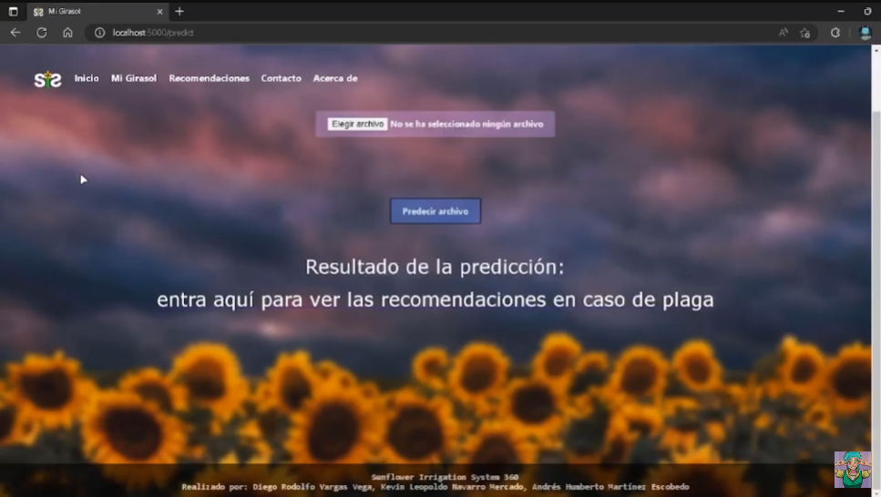

# Imagen 4. Interfaz web SIS360 (Mi Girasol).



# Imagen 5. Interfaz web SIS360 (Recomendaciones).

# 

# Imagen 6. Interfaz web SIS360 (Contacto).

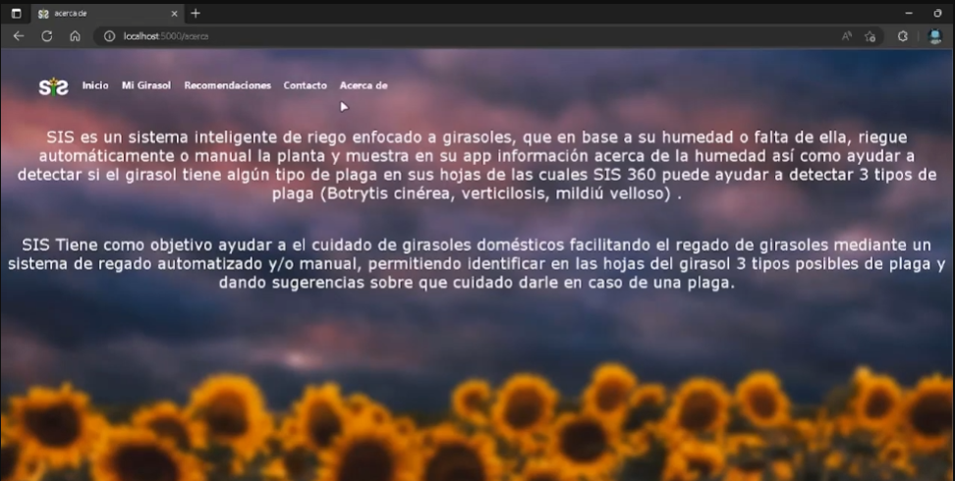

# Imagen 7. Interfaz web SIS360 (Acerca de).

1. **Conclusiones.**

Trabajando en los tiempos estipulados y cumpliendo con las tareas asignadas se diseñó e implementó un sistema automatizado de riego para girasoles, por sus siglas en inglés SIS 360 (Sunflower Irrigation System 360) se planteó una estructura base para la implementación del prototipo haciendo uso de un ESP 8266 se realizó el proyecto contando con sensores y diversos componentes electrónicos.

De esta forma se desarrolló una aplicación de software que se integra con el ESP8266 para la automatización del sistema de riego. Nuestro enfoque fue social ya que se busca ayudar a una persona de la tercera edad con el rociado de sus plantas, con esta misión en mente y teniendo en cuenta el proyecto ejecutado y presentado, cumplimos con las competencias básicas para ser profesionales íntegros y capaces de apoyar y ejecutar proyectos de alcance, se muestra una aplicación con calidad que garantiza operativamente, los requerimientos de nuestro cliente así como nuestra capacidad en las competencias que fueron necesarias para la elaboración de este proyecto modular pensando también en posibles mejoras para este que el alcance de este proyecto sea mayor y llegar a más personas puedan tener de manera práctica y sencilla un sistema de riego que no solo sea de girasoles, sino de otros tipos de plantas de manera automática para su uso doméstico.

Además del desarrollo de la red neuronal convolucional realizada con Python para el poder clasificar las imágenes correctamente y poder retornar una respuesta acertada con respecto a la detección de plagas en girasoles, para la realización de la interfaz , en este caso página web se utilizó Python, y el framework flask para el backend y para el frontend HTML con CSS para la parte visual de la misma .

# Referencias Bibliográficas.

* + Manejo técnico para el cultivo de girasol. (s/f). Gob.mx. Recuperado el 24 de marzo de 2022, de [https://sader.jalisco.gob.mx/fomento-agricola- hortofruticola-e-inocuidad/568](https://sader.jalisco.gob.mx/fomento-agricola-%20hortofruticola-e-inocuidad/568)
  + Ivancovich, A., & Lavilla, M. (n.d.). Diagnóstico y manejo de enfermedades en girasol. Gob.Ar. Retrieved April 9, 2023, from <https://inta.gob.ar/sites/default/files/diagnostico_y_manejo_de_enfermedades_en_girasol.pdf>
  + Markell, S., Harveson, R., Block, C., Gulya, T., & Mathew, F. (n.d.). Samuel Markell, Extension Plant Pathologist. Ndsu.edu. Retrieved April 9, 2023, from <https://www.ndsu.edu/agriculture/sites/default/files/2023-01/pp1727.pdf>
  + Saini, D. (n.d.). Casuso, Macarena Guía práctica para la identificación de plagas del cultivo de girasol / Macarena Casuso ; colaboradores Cristian Simon ; Jessika Cavalieri ; Pérez, Gustavo ; editado por Patricia Slavik ; compaginación Sebastián López ; fotografías de Esteban. Gob.Ar. Retrieved April 9, 2023, from https://inta.gob.ar/sites/default/files/guia_practica_para_la_identificacion_de_plagas_del_cultivo_de_girasol.pdf
  + (S/f). Gob.ar. Recuperado el 24 de marzo de 2022, de https://inta.gob.ar/sites/default/files/script-tmp- guia_prctica_para_el_cultivo_de_girasol.pdf
  + (S/f-b). Com.ar. Recuperado el 24 de marzo de 2022, de https://
  + (S/f-c). Maristashuelva.es. Recuperado el 24 de marzo de 2022, de https://[www.maristashuelva.es/webinfo/tecnologia/arduino/Libro_kit_Basico.](http://www.maristashuelva.es/webinfo/tecnologia/arduino/Libro_kit_Basico) pdf
  + (S/f-d). Pbworks.com. Recuperado el 24 de marzo de 2022, de <https://arduinobot.pbworks.com/f/Manual+Programacion+Arduino.pdf>
  + (S/f-e). Mit.edu. Recuperado el 24 de marzo de 2022, de [http://appinventor.mit.edu/explore/sites/all/files/hourofcode/AppInventorTutor](http://appinventor.mit.edu/explore/sites/all/files/hourofcode/AppInventorTutorials.pdf) [ials.pdf](http://appinventor.mit.edu/explore/sites/all/files/hourofcode/AppInventorTutorials.pdf)
  + Programando directamente un ESP8266. (s/f). Upc.edu. Recuperado el 14 de abril de 2022, de https://upcommons.upc.edu/bitstream/handle/2117/105042/Memoria_TFG_ Carles_Ubach.pdf?sequence=1&isAllowed=y

# Anexos.

**Código IDE arduino ( se trabajó en el para programar el ESP 8266) Anexo A código de SIS**

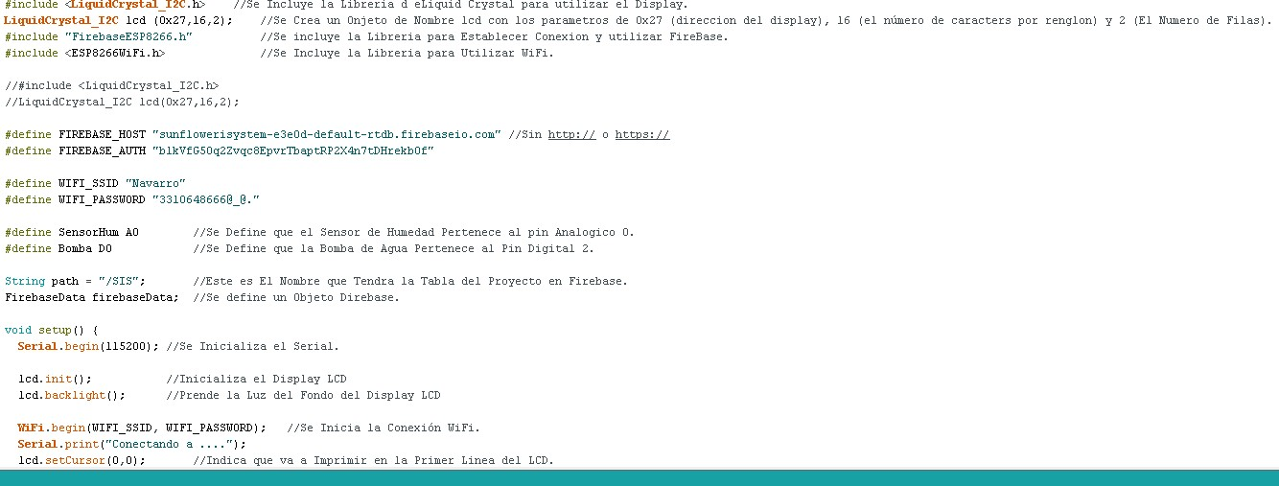

# Anexo B código de SIS

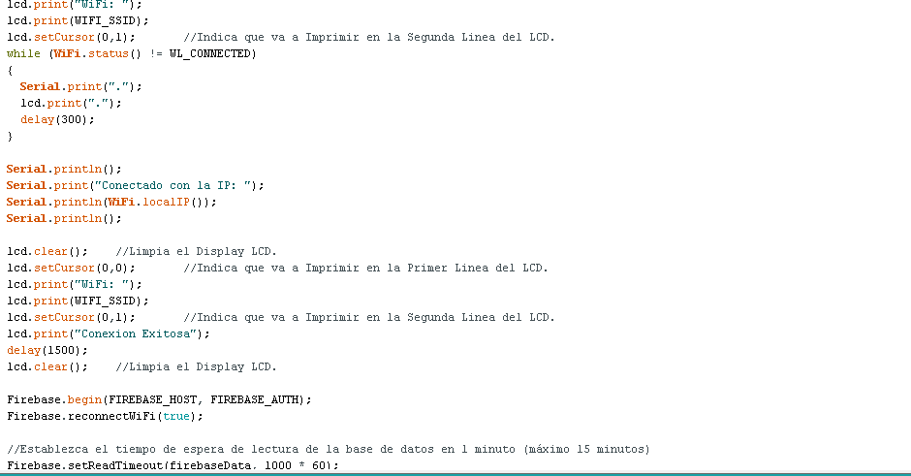

**Anexo C código de SIS**



# Anexo D código de SIS



**Anexo E código de SIS**

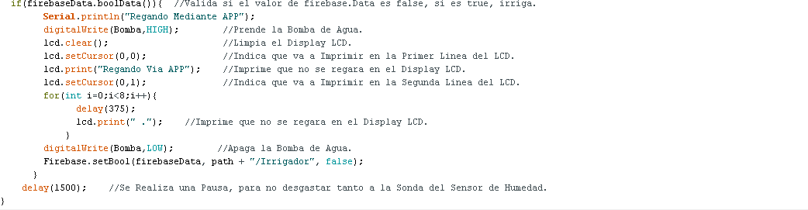

# App

**Anexo 1 programación por bloques app SIS**

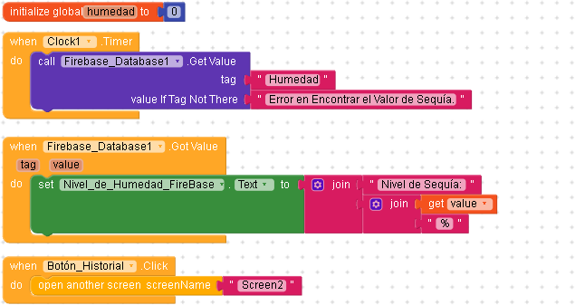

# Anexo 2 programación por bloques app SIS

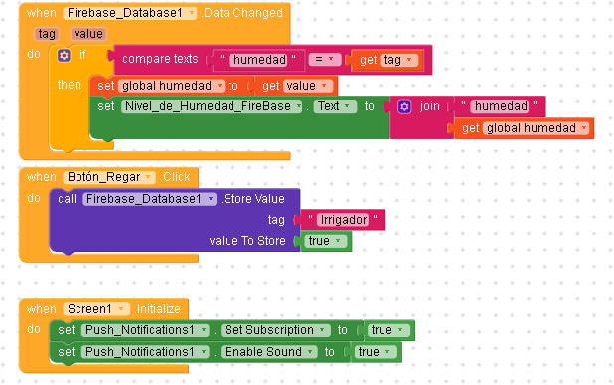

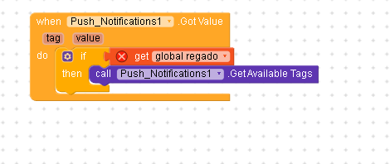**Anexo 3 programación por bloques app SIS**

# Anexo 4 programación por bloques app SIS (segunda pantalla)

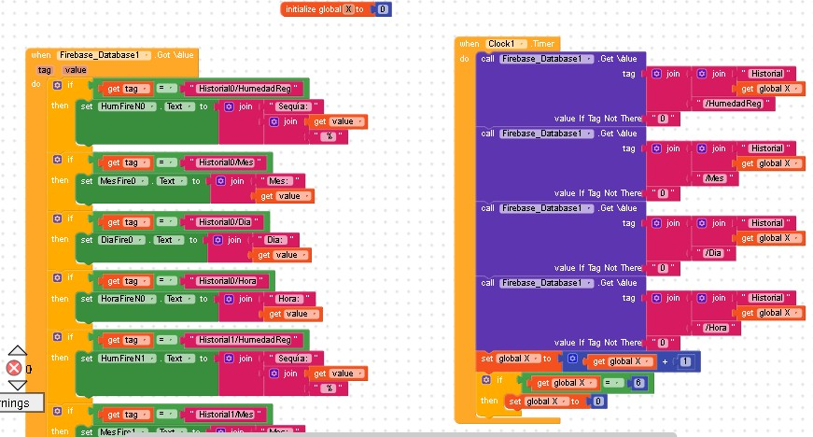

**Anexo 5 programación por bloques app SIS (segunda pantalla)**

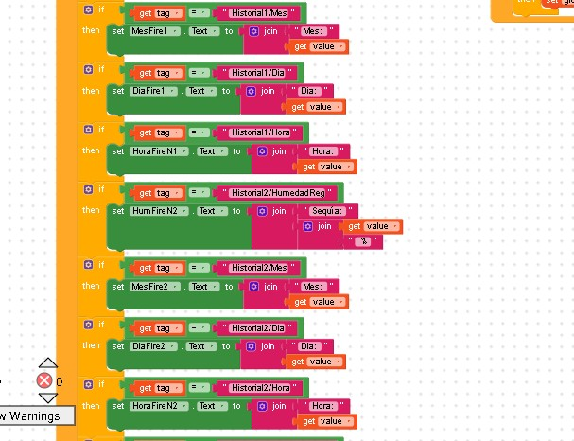

# Anexo 6 programación por bloques app SIS (segunda pantalla)

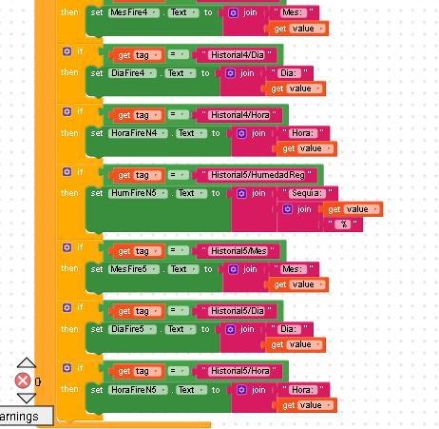

**Anexo 7 código del backend de la página web (Python + Flask)**

**Anexo 8 código del backend de la página web (Python + Flask)**

**Anexo 9 código del backend de la página web (Python + Flask)**

**Anexo 10 código del backend de la página web (Python + Flask)**

**Anexo 11 código HTML página web (index)**

**Anexo 12 código HTML página web (contacto)**

**Anexo 13 código HTML página web (acerca)**

**Anexo 14 código HTML página web (prediccion)**

**Anexo 15 código HTML página web (prediccion)**

**Anexo 16 código HTML página web (recomendaciones)**

**Anexo 17 código HTML página web (recomendaciones)**

**Anexo 18 código red neuronal convolucional (Python)**

**Anexo 19 código red neuronal convolucional (Python)**

**Anexo 20 código red neuronal convolucional (Python)**

**Anexo 21 código red neuronal convolucional (Python)**

